**Học Bác, chăm sóc và giáo dục trẻ em**

**Trong suốt cuộc đời cách mạng, Bác Hồ chúng ta đã dành tình cảm và sự quan tâm đặc biệt đến trẻ em, những chủ nhân tương lai của đất nước.**

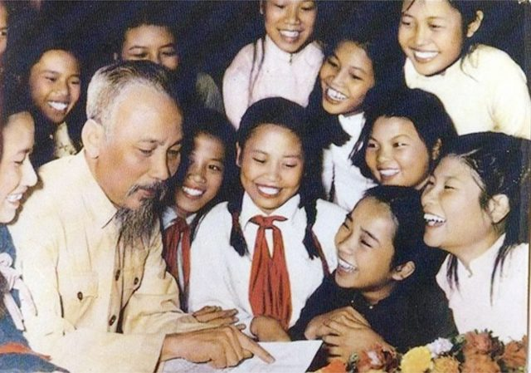

**Trẻ em như búp trên cành**  
“Trẻ em như búp trên cành/Biết ăn, ngủ, biết học hành là ngoan/Chẳng may vận nước gian nan/Trẻ em cũng phải lầm than cực lòng…”.Trẻ em như búp trên cành là quan niệm của Bác Hồ, cũng là quan niệm của dân tộc ta về thiếu nhi, về việc chăm sóc thiếu nhi. Búp trên cành mơn mởn, tươi non, đẹp đẽ, lá cành xum xuê trong tương lai nhưng dễ bị gãy, dễ bị tổn thương nên phải nâng niu, chăm sóc.   
Với Bác, tình yêu thương cho trẻ em thật vô bờ bến. Tình thương đó bắt nguồn từ lý tưởng của Người: Suốt đời phấn đấu cho sự nghiệp giải phóng dân tộc, giải phóng con người. Mưu cầu hạnh phúc cho nhân dân, đó là điều “ham muốn tột bậc” của Bác. Sự quan tâm đặc biệt đó, còn bắt nguồn từ tầm nhìn xa, trông rộng “Vì lợi ích trăm năm”, từ chiến lược con người, Bác đã dày công vun trồng thế hệ mầm non của đất nước. Vì theo Người: “Một cháu thiếu niên bây giờ 10 tuổi thì 7 năm sau sẽ 17 tuổi, hoặc bây giờ 15 tuổi thì lúc đó sẽ là 22 tuổi…thành người trực tiếp xây dựng xã hội chủ nghĩa và chủ nghĩa cộng sản”, “Ngày nay các cháu là nhi đồng. Ngày sau các cháu là người chủ của nước nhà, của thế giới”. Và Bác đã làm một tấm gương mẫu mực trong việc bảo vệ, chăm sóc và giáo dục trẻ em. Tư tưởng, đạo đức và phong cách của Hồ Chủ tịch về trẻ em đến nay tiếp tục được phát huy ‘Trẻ em hôm nay, thế giới ngày mai”.  
**Học Bác, chăm sóc giáo dục trẻ em**  
 Trong di sản của Chủ tịch Hồ Chí Minh về trẻ em không chỉ chứa đựng những tư tưởng, quan điểm cơ bản, mà còn cả những lời chỉ bảo, những hành động, việc làm ân cần, rất cụ thể và gần gũi với công tác bảo vệ, chăm sóc và giáo dục trẻ em. Người chỉ cho chúng ta thấy trẻ em cần được chăm sóc về mọi mặt: sức khoẻ, học tập, vui chơi, giải trí và hoạt động đoàn thể.  
Về sức khoẻ: Bác bảo làm sao cho các cháu được “ăn no, mặc ấm”, “giữ gìn vệ sinh”, phòng bệnh, chữa bệnh, rèn luyện thân thể…Trong bài ca “Trẻ chăn trâu” của Bác:“..Chăn trâu mấy trẻ con con, Cùng nhau xướng hát véo von trên gò:  
Vì ai, ta chẳng ấm no? Vì ai, ta đã phải lo cơ hàn? Vì ai, cha mẹ nghèo nàn? Vì ai, nhà cửa, giang san tan tành? Vì ai, ngăn cấm học hành? Vì ai, ta phải chịu vành dốt ngây?...Ai nghe mà chẳng động lòng, Khá thương con trẻ mục đồng Việt Nam”. Cuối năm 1944, sau 30 năm Bác trở về Pắc Bó, nhìn thấy việc giữ vệ sinh nước ăn và nơi ở còn bẩn thỉu, các cháu nhỏ thì rách rưới, có em còn chốc đầu, ghẻ lở; Bác yêu cầu mọi người dọn vệ sinh, rồi tự Bác bảo các cháu xếp hàng đi ra phía khe nước, tự tay cởi quần áo cho các cháu, lần lượt tắm rửa từng cháu, rồi bôi thuốc cho cháu nào bị chốc, bị ghẻ. Khi giành được chính quyền, là Chủ tịch cước, Bác không khi nào quên nhắc nhở phải chăm lo cái ăn, cái mặc, tập luyện thể thao, rèn luyện thân thể các cháu.  
Về giáo dục: Bác chỉ rõ “mục đích giáo dục bây giờ là phục vụ nhân dân, phục vụ Tổ quốc”, do vậy, phải giáo dục các cháu trở thành “những công dân tốt, người lao động tốt, người chiến sỹ tốt, người cán bộ tốt của nước nhà”, “những người kế tục sự nghiệp cách mạng to lớn của Đảng và nhân dân ta”. Bác yêu cầu giáo dục trẻ em toàn diện “không những có tri thức phổ thông, mà phải có đạo đức cách mạng”. Về phương pháp giáo dục, Người nói dạy trẻ em học “phải nhẹ nhàng và vui vẻ, chớ gò ép thiếu nhi vào khuôn khổ người lớn”. “Trong lúc học, cũng cần làm cho chúng vui, trong lúc vui cũng cần làm cho chúng học. Ở trong nhà, trong trường, trong xã hội chúng đều vui, đều  học”. Trong các thư gửi thiếu niên, nhi đồng, Người đều viết rất ngắn gọn, dễ hiểu, nội dung gần gũi với các em; bao giờ Bác cũng khen ngợi, động viên, khích lệ và thưởng kẹo cho các cháu. Đối với những câu từ, các cháu không hiểu thì hỏi cha mẹ, thầy cô, hoặc “viết thư hỏi Bác”.  
Ngoài ra, Bác Hồ còn quan tâm từ đồ chơi dành cho trẻ đến sách báo, thư viện, phim ảnh và các yêu cầu phù hợp sinh hoạt các em, Người chỉ dẫn cho các cháu cách tổ chức những “đội Trần Quốc Toản”, cách thức để thực hành “đời sống mới” và thường xuyên cổ vũ phong trào “nghìn việc tốt”, “thi đua ái quốc”…cho thiếu niên, nhi đồng. Hơn thế nữa, Bác còn quan tâm đến ý kiến và sáng kiến của các em. Người đặt niềm tin yêu thế hệ các cháu: “Non sông Việt Nam có trở nên tươi đẹp hay không, dân tộc Việt Nam có bước tới đài vinh quang để sánh vai với các cường quốc năm châu được hay không, chính là nhờ một phần lớn ở công học tập của các em”.  
Việc bảo vệ, chăm sóc và giáo dục trẻ em là một sự nghiệp lớn và hệ trọng. Chủ tịch Hồ Chí Minh - vị lãnh tụ vĩ đại của dân tộc chỉ dẫn “Chăm sóc, giáo dục tốt các cháu là nhiệm vụ của toàn Đảng, toàn dân”, “Trước hết, gia đình (tức là ông bà, cha mẹ, anh chị) phải làm thật tốt công việc ấy”. “Các Đảng uỷ…, Uỷ ban thiếu niên nhi đồng, Đoàn thanh niên, ngành giáo dục và các ngành đoàn thể đều phải có kế hoạch thật cụ thể chăm sóc các cháu ngày càng khoẻ mạnh và tiến bộ”! Những lời dạy của Người vẫn còn nguyên giá trị trong chăm sóc, giáo dục cho trẻ em hôm nay và ngày mai.

**Tác giả bài viết:**Hiếu Thảo